**№4 декабрь 2017 год**



***По секрету всему свету***

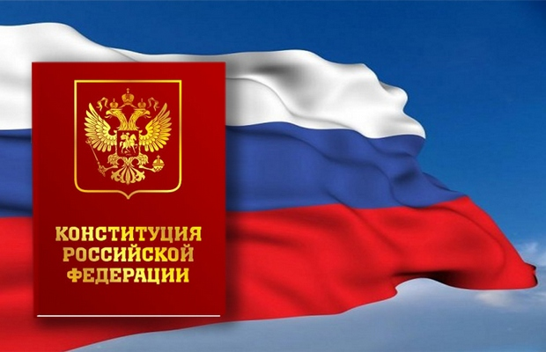

12 декабря – национальный праздник России. 12 декабря 1993 года на референдуме была принята Конституция России. Это основной закон, в котором закреплены основы нашего государства, права и обязанности граждан РФ, полномочия органов государственного управления.

**Конституция – закон высшей юридической силы**

Обложка первой Конституции

РСФСР

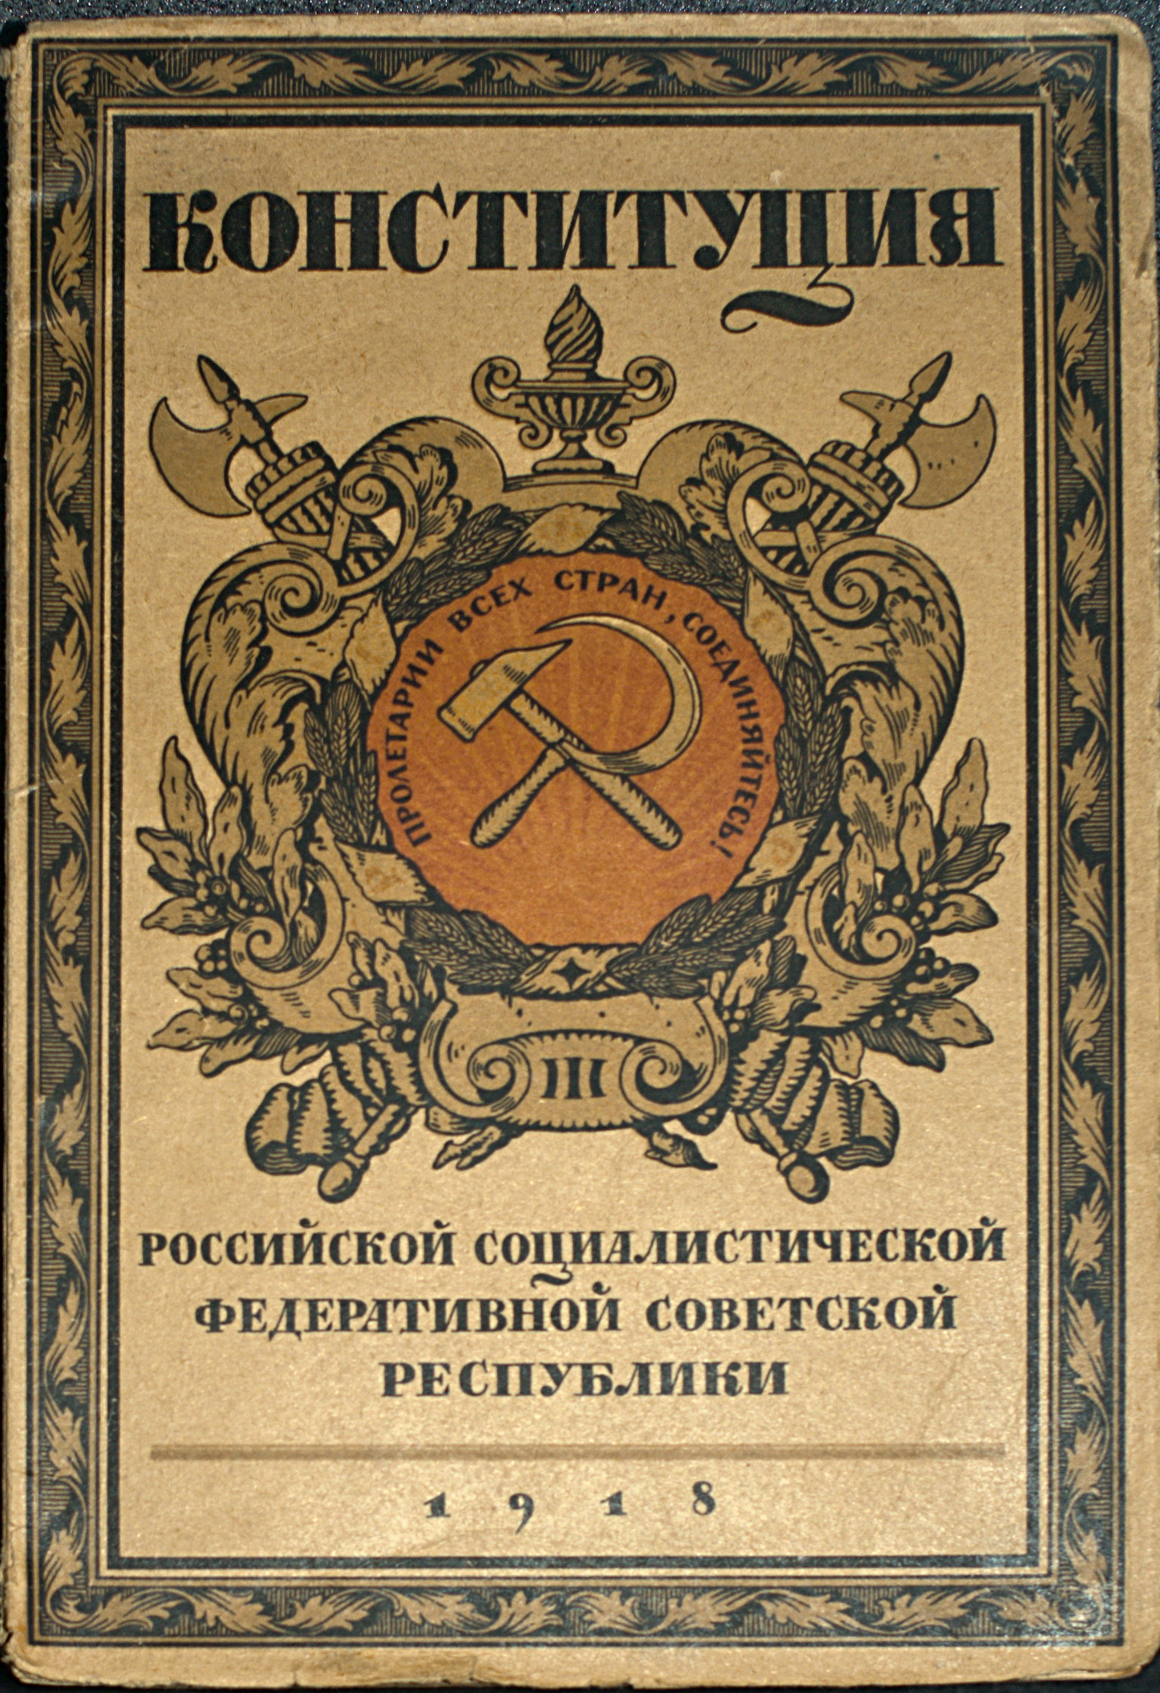

**Интересные факты**

При вступлении в должность Президент Российской Федерации приносит присягу народу на экземпляре Конституции Российской Федерации. Переплет специального экземпляра Конституции сделан из тончайшей кожи (варана) красного цвета, на обложке - накладной серебряный герб России и тисненная золотом надпись "Конституция России".

10 интересных фактов 
о Конституции РФ 

**Всего в России с 1917 года было 5 Конституций.**

**1918 года**

**1925 года**

**1937 года**

**1978 года**

**1993 года**



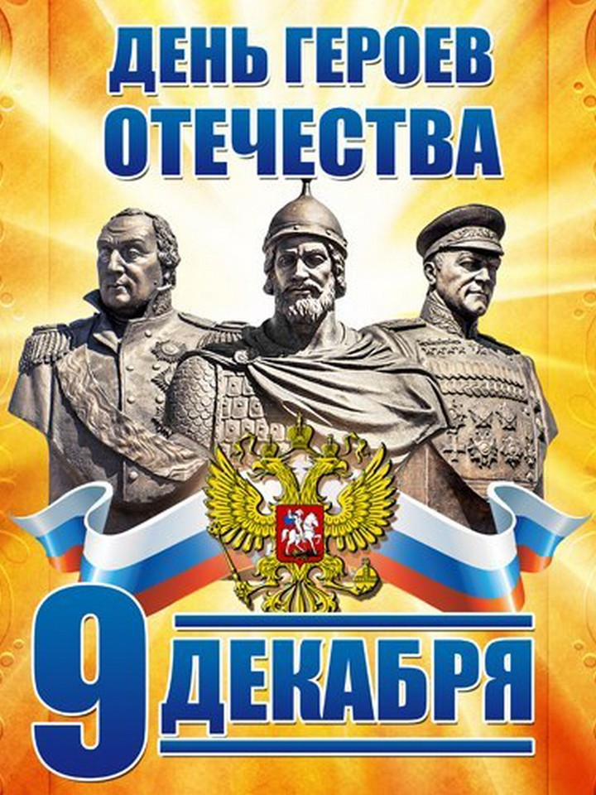

**10 декабря** международное сообщество отмечает День прав человека. В этот день в 1948 году Генеральная Ассамблея ООН приняла Всеобщую декларацию прав человека — первый универсальный международный акт по правам человека.

В 1950 году Генеральная Ассамблея ООН приняла резолюцию 423 (V), призывающую все государства и заинтересованные организации установить 10 декабря каждого года в качестве Дня прав человека.

В Российской империи, до октябрьской революции 1917 года 7 декабря (старый стиль — 26 ноября) отмечали как День георгиевских кавалеров, ибо именно в этот день в 1769 году российская императрица Екатерина II Великая учредила Императорский Военный орден Святого Великомученика и Победоносца Георгия — высшую воинскую награду империи. Большевики отменили этот праздник и упразднили орден, как и всю наградную систему старого режима. Но в 1942 г был учрежден Орден Славы, статус которого, был близок, по сути, к Георгию и идентичны орденские цвета. Статус ордена был восстановлен лишь в 2000 году.

Первым георгиевским кавалером Российской Федерации в 2008 году стал генерал-полковник Сергей Афанасьевич Макаров

Орден Святого Георгия

Вручается старшим и высшим офицерам, за проведение операций при нападении внешнего противника.

Учреждён 7 декабря 1769 года, восстановлен 20 марта 1996 года, утверждён 8 августа 2000 года.

Первое награждение 18 августа 2008 года

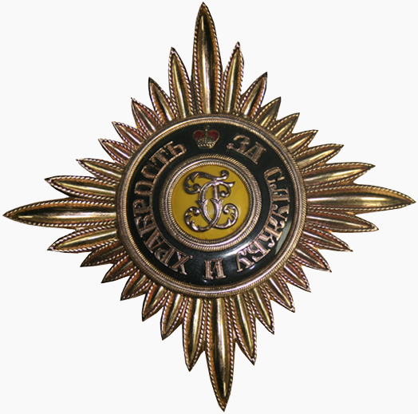

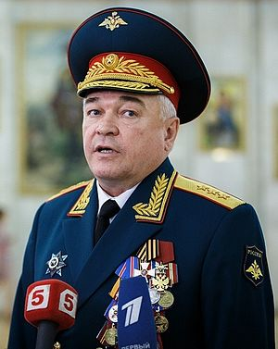

**9 декабря** в России отмечается памятная дата, которая в официальном календаре носит название День Героев Отечества. Впервые эта дата появилась в календаре в качестве памятного дня в 2007 году, когда в Государственной Думе РФ решили возродить дореволюционный праздник – День георгиевского кавалера. Именно по этой причине в качестве даты для празднования Дня Героев Отечества и было выбрано именно 9 декабря – день, когда в Российской империи был учреждён орден Святого Георгия Победоносца.